## Endring siden forrige versjon

Ingen faglige endringer

## Hensikt

Sikre at alle jordmødre og leger identifiserer og behandler anal sfinkterskade på en optimal måte.

Sikre at oppfølgingsregimet av kvinner med anal sfinkterskade er kjent og følges.

## Målgruppe

Jordmødre og leger ved Kvinneklinikken

## Fremgangsmåte

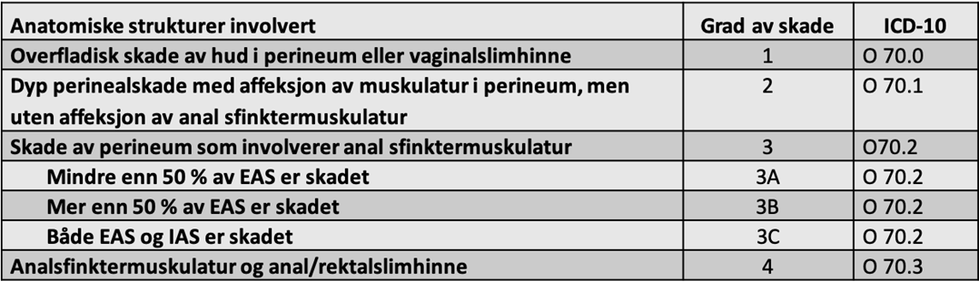Definisjon og klassifisering av perinealskader

EAS: ekstern anal sfinkter  
IAS: intern anal sfinkter

* Klassifiseringen anbefales brukt ved diagnostikk, registrering og rapportering av perinealskader ved fødsel.
* Klassifiseringen gjør det mulig å differensiere mellom ruptur av EAS og IAS. IAS bidrar i å opprettholde kontinens.
* Isolert skade av IAS er sjeldent, og defineres ikke som skade av anal sfinkter i denne klassifiseringen, men en slik skade skal sutureres og dokumenteres i pasientens journal.

 Forebygging av perinealskade ved fødsel

* Forekomsten av anal sfinkterskader kan reduseres 50-70 % med forebyggende tiltak.
* Perineumstøtte og hodestøtte med to hender i tillegg til god kommunikasjon med den fødende anbefales ved ALLE fødsler, både spontane og instrumentelle.
* «Hands-off» forløsningsteknikk anbefales ikke.
* Mor kan velge den fødestillingen hun ønsker i åpningsfasen og i begynnelsen av trykkefasen, men når barnet forløses bør fødestilling være slik at fødselshjelperen kan visualisere perineum og nå perineum med to hender.
* Det er ikke nødvendig å ha den fødende i ryggleie og i benholdere for å støtte perineum; i halvtsittende, sideleie eller ”på alle fire” kan man bruke manuell perineum/hode-støtte med to hender.

Tiltak:

* Informere kvinnen om tiltak ved forløsning
* Fødselshjelperen bruker to hender ved forløsning
* En hånd bremser hodets forløsningshastighet ved kroning
* Den andre hånden støtter perineum med modifisert Ritgens manøver (”finske grepet”). Med fingrene "klemmer" man sammen fra sidene for å lette trykket i midtlinjen av bakre perineum
* Instruere mor om IKKE å trykke, men bare pese-puste når hodet skjærer ut
* Vurdere episiotomi ved behov/indikasjon
* Fortsette å støtte perineum når skuldrene forløses
* Vurdere å forløse bakre skulder først

Disse tiltakene benyttes både under spontan vaginal fødsel og under operativ forløsning.

Episiotomi, se [Episiotomi](https://kvalitet.so-hf.no/docs/pub/dok05118.htm)

* Episiotomi anlegges på indikasjon, for eksempel når dette kan redusere risiko for grad 3 eller 4 perinealskade eller når man ønsker å forløse barnet raskt på grunn av truende fosterasfyksi.
* Korrekt episiotomiteknikk benyttes:
  + Ved SØ brukes lateral episiotomi (klipp mellom klokken 4 og 5. Vinkelen av klippet bør være minst 60 grader fra midtlinjen)
  + Medial episiotomi må ikke brukes.
* Ved operative forløsninger har korrekt anlagt episiotomi beskyttende effekt mot sfinkterskader, spesielt hos førstegangsfødende.
* Indikasjon for episiotomi
  + Truende fosterasfyksi når man ønsker å hente ut barnet raskt.
  + Prematuritet.
  + Seteleie.
  + Instrumentell forløsning (behov hos de fleste førstegangsfødende, etter vurdering hos flergangsfødende).
  + Makrosomi, særlig hos førstegangsfødende.
  + Forlenget stadium II hvor vanskelig forløsning forventes, spesielt hvis risikofaktorer for skulderdystoci er til stede.
  + Vurderes ved tidligere sfinkterruptur.

Risikofaktorer

De viktigste risikofaktorene for anal sfinkterskade er:

* Primiparitet
* Stort barn >4kg
* Operativ forløsning (tangforløsning gir høyere risiko enn vakuumforløsning)
* Medial episiotomi

Andre risikofaktorer:

* Maternelle
  + Tidligere keisersnitt
  + Tidligere perinealruptur grad 3 og 4
  + Mors alder
  + Asiatisk opprinnelse
  + Kvinner som er omskåret
* Føtale
  + Skulderdystoci
  + Occiput posterior presentasjon
  + Stor hodeomkrets
* Obstetriske
  + Langvarig 2. stadium
  + Manglende visualisering av perineum

Diagnostikk

* Etter enhver vaginal fødsel bør man systematisk undersøke perineum, vagina, analkanal og distale rektum for å sikre at alle sfinkter-, perineum- og rektumskader blir oppdaget og adekvat behandlet.
* Rektaleksplorasjon er nødvendig for å sikre status i anal sfinktermuskulatur etter vaginal fødsel.
* Med pekefingeren i rektum ruller tommelfingeren over EAS og palperer EAS for å vurdere om EAS er skadet, og estimere omfanget av skaden.
* Med pekefinger løftes bakre vaginalvegg og toppen av riften i vagina slik at rektovaginale fascie, IAS og rektal/anal slimhinne kan undersøkes. IAS dekkes delvis av EAS. IAS består av glatt muskulatur og kjennetegnes med hvitlig glinsende utseende. Hvis ischioanalt fettvev er synlig, er det ofte tegn på sfinkterskade.
* Dersom det identifiseres en isolert skade av IAS, skal denne sutureres.
* Isolerte lesjoner i rektumveggen skal sutureres, men ikke graderes som sfinkterskade.
* Sfinkterskaden skal vurderes, klassifiseres, beskrives detaljert i operasjonsbeskrivelsen.
* Alle kvinner som har fått en alvorlig skade av perineum bør undersøkes av en lege som har erfaring i diagnostikk og behandling av perineum- og sfinkterskader.

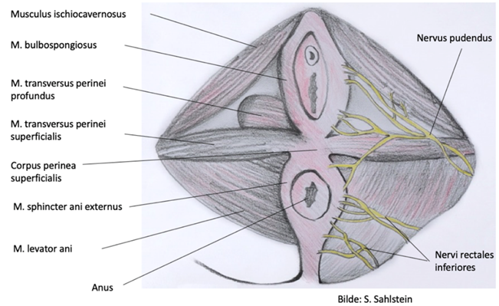Bilde 1: Bekkenbunnsanatomi  

Behandling

Perinealruptur grad 1 og 2

* Sutureres av jordmor eller lege
* God lokal anestesi
* Perineum sutureres med fortløpende sutur evt. avbrutte suturer ved stor spenning i vevet eller fare for infeksjon.
* Bulbospongiosus- og transversus perineimuskulaturen identifiseres og adapteres før man lukker vaginalslimhinnen.
* Hud lukkes med intrakutan fortløpende resorberbar sutur 3–0, evt. avbrutte suturer hvis dette er indisert
* For øvrig anbefales resorberbar sutur 2–0.

Perinealruptur grad 3 og 4, primærsuturering:

* Sutureres av lege og utføres eller assisteres av erfaren operatør
* I påvente av operasjon kan det legges på saltvannskompresser over skadet perineum. Isposer for å redusere ødem.
* Primærsuturering av sfinktermuskulatur etterstrebes utført relativt raskt etter forløsning, men kan utsettes opp til 12 timer etter skadetidspunkt uten at dette gir et dårligere resultat for pasienten.
* Operasjonen utføres på operasjonsstuen
* Regional- eller generell narkose anbefales
* Lokal anestesi kan benyttes hvis kun overflatiske fibre av anal sfinkter er avrevet
* Feltet skal eksploreres grundig for å avdekke hele skadeomfanget, herunder også eventuelle skader av indre anal sfinkter
* EAS er en tverrstripet muskel og vil ofte være retrahert til sidene og må trekkes frem ved hjelp av instrument (Allis tang)
* Eksterne anal sfinkter rekonstrueres med «ende til ende»- eller overlappteknikk med monofilament sutur. Det er ingen forskjell på forekomsten av analinkontinens når disse to teknikkene sammenlignes. Operatøren velger den teknikken som man behersker best.
* Rift i interne anal sfinkter sutureres med 3-0 monofilament sutur.
* Anal/rektumslimhinne sys med fortløpende evt. avbrutte suturer med sutur 3–0 slik at man oppnår eversjon av rektumslimhinnen inn mot lumen. Konferer gastrokirurg ved behov.
* Skader i øvrige muskler i perineum (m.bulbocavernosus, m. tranversi perinei superficialis og profundus) identifiseres og sutureres ved adaptasjon av de ulike strukturer
* Antibiotikaprofylakse ved grad 4 perineumskade og etter vurdering ved grad 3 perinealskade: Metronidazol 1.5 g x 1 i.v. og Cefalotin 2 g (3–4 doser).

Postoperativ behandling

Antiflogistika (NSAIDs), Ibuprofen 400mg x 3 og paracetamol 1g x 4 anbefales for smertelindring. Parafin x 2 i to uker post partum for å unngå hard avføring.

Oppfølging

* Bekkenbunnen avlastes de første fire dagene, derfor oppfordres kvinnen til å sitte minst mulig.
* Hun kan bevege seg som hun ønsker, men unngå tunge løft.
* Hun kan utføre små knipeøvelser fra første postoperative dag, men vente til hun er smertefri før det utføres kraftigere knipeøvelser.
* Kvinnen henvises fysioterapeut for bekkenbunnstrening
* Alle pasienter med sfinkterskade bør få informasjonsskriv om skaden og videre oppfølging [Til deg som fått hele eller deler at lukkemuskulaturen rundt endetarmen (sfinkter) skadet under fødselen.](https://kvalitet.so-hf.no/docs/pub/dok34748.htm), i tillegg til god informasjon av jordmor/lege.
* Før utreise:
* Bestille time til kontroll ved fødepoliklinikken ca. 6 måneder postpartum, helst hos operatør. Kvinnene bør ved denne kontrollen få råd vedrørende neste fødsel.
* Diktere henvisning i DIPS til «Sø kir anoproktologi» for kontroll ca. 6 måneder etter fødsel. Fysioterapeuten vil plukke opp henvisningene i denne postkassen.

Rådgiving vedrørende neste fødsel

* Det finnes ingen klar anbefaling om forløsningsmetode etter tidligere anal sfinkterskade. Forløsningsmetode vurderes og diskuteres med kvinnen.
* Har kvinnen ingen symptomer og ingen defekter i anal sfinkter, bør hun kunne føde vaginalt på nytt.
* Over 90 % av kvinner med tidligere grad 3 og 4 skade føder vaginalt uten ny grad 3 og 4 perinealskade.
* Kvinner med tidligere anal sfinkterskade har økt risiko for å få en ny skade sammenliknet med kvinner uten tidligere skade. Risikoen øker ved fødselsvekt over 4 kg.
* Ved valg av forløsningsmetode bør det tas hensyn til symptomer av analinkontines, ultralydverifisert defekt i anal sfinktermuskulatur eller herniering av analslimhinne.
* Økende analinkontinens i løpet av svangerskapet kan være tegn på omfattende sfinkterskade.

Komplikasjoner

* Obstetrisk anal sfinkterskade er den viktigste risikofaktoren for anal inkontinens hos kvinner.
* 25-60% av kvinnene får persisterende analinkontinens til tross for umiddelbar primærsuturering. De fleste av disse har lekkasje begrenset til luft eller fekal urgency.
* Grad 4 perinealskade er assosiert med høyere forekomst av analinkontinens enn grad 3.
* Kvinner med analsfinkterskade rapporterer mere smerter, ubehag, seksual dysfunksjon og dyspareuni enn kvinner uten sfinkterskade.

Forekomst/epidemiologi

* Opp mot 85 % av førstegangsfødende kvinner vil få en eller annen perinealskade ved vaginal fødsel.
* Flergangsfødende med tidligere vaginal fødsel har betydelig lavere forekomst av perinealskader.
* Forekomst av 3. og 4. grads perinealskade er redusert i Norge de siste 15 årene og var 1,7% i 2017, men varierer mellom de ulike fødeinstitusjonene (fra 0,9 til 2-3%).

Fremgangsmåte for opplæring av forløsningsmetode:

* Det er utdannet «ressursjordmødre» som skal undervise andre jordmødre og leger om avdelingens prosedyre for forebygging av sfinkterskader.
* For å forbedre forløsningsteknikk samt trygge fødselshjelperen i forløsningssituasjonen oppfordres alle leger og jordmødre til å trene støtteteknikk på fantom med fagjordmor, «ressursjordmor», seksjonsoverlege eller erfaren fødselshjelper. Alle leger som har fått sfinkterruptur ved vakuumforløsning skal trene på fantom med seksjonsoverlege eller erfaren obstetriker snarest mulig etter hendelsen. Alle jormødre som har fått sfinkterruptur etter normal forløsning skal trene støtteteknikk på fantom med fagjordmor eller «ressursjordmor» snarest mulig etter hendelsen.
* Hver seksjonsleder har oversikt over gjennomgått undervisning hos den enkelte ansatte.
* Fagansvarlig jordmor og seksjonsoverlege informeres om nyansatte vikarjordmødre og leger, slik at man kan planlegge undervisning.
* To ganger i året er temaet i internundervisningen forebygging og diagnostikk av perineal/sfinkterskader. Deltakelse registreres og man følger opp at alle jordmødre og leger deltar minimum en gang per år.
* Jordmødre og leger oppfordres til å bruke avdelingens og egen statistikk til læring og forbedring. Avdelingens statistikk presenteres hvert år for alle ansatte.

Undervisningsplan:

* Presentasjon av oppdatert prosedyre angående perinealruptur.
* Gjennomgang av avdelingens statistikk vedrørende sfinkterskader.
* Presentasjon av referanselitteratur.
* Definisjon og grader av perinealrupturer.
* Profylakse: Hvordan lede utdrivningen og støtte perineum for å unngå sfinkterskader?
* Praktiske øvelser på fantom.
* Forløse sammen med ressursjordmor/erfaren lege.
* Diagnostikk (jordmor + lege)
  + Inspeksjon
  + Rectovaginal palpasjon
* Størrelsesgrad av ruptur
* Analreflekser
* Evt. rektal eller vaginal ultralyd av analsfinkter.
* Operasjonsteknikk/film (lege)

#### Referanser

|  |  |
| --- | --- |
| [A4.2/3.1.2-21](https://kvalitet.so-hf.no/docs/pub/dok05118.htm) | [Episiotomi](https://kvalitet.so-hf.no/docs/pub/dok05118.htm) |
| [A4.2/3.2.2-04](https://kvalitet.so-hf.no/docs/pub/dok34748.htm) | [Til deg som fått hele eller deler at lukkemuskulaturen rundt endetarmen (sfinkter) skadet under fødselen.](https://kvalitet.so-hf.no/docs/pub/dok34748.htm) |

|  |
| --- |
| [Veileder i fødselshjelp. Norsk gynekologisk forening](https://www.legeforeningen.no/foreningsledd/fagmed/norsk-gynekologisk-forening/veiledere/veileder-i-fodselshjelp/) |

#### Vedlegg

|  |  |
| --- | --- |
|  |  |

**Slutt på Prosedyre**